NÁZOV PRÍSPEVKU (TIMES NEW ROMAN 14 BOLD)
TITLE OF PAPER (TIMES NEW ROMAN 14 BOLD)

Meno Priezvisko/Name Surname, Meno Priezvisko/ Name Surname (Times New Roman, 12, Italic)

Abstract: Text of abstracts, text of abstract, text of abstract, text of abstract, text of abstract, text of abstract, text of abstract, text of abstract, of abstract, text of abstract, of abstract, text of abstract, of abstract, text of abstract, of abstract, text of abstract, of abstract, text of abstract, of abstract, text of abstract, of abstract, text of abstract, text of abstract, of abstract, text of abstract. (max. 180 words in English) (Times New Roman 12 normal)
Keywords: keyword, keyword, keyword (max. 5-7 words) (Times New Roman 12 normal)

ÚVOD/INTRODUCTION
Text, text, text, text, text, text, text, text, text, text, text, text, text, text, text, text, text, text, text, text, text, text, text, text, text, text, text, text, text, text, text, text, text, text, text, text, text, text, text.
Text, text, text, text, text, text, text, text, text, text, text, text, text, text, text, text, text, text, text, text, text, text, text, text, text, text, text, text, text, text, text, text, text, text, text, text, text, text, text, text, text, text, text, text, text, text, text, text, text, text, text, text, text, text, text, text, text, text.
Text, text, text, text, text, text, text, text, text, text, text, text, text, text, text, text, text, text, text, text, text, text, text, text, text, text, text, text, text, text, text, text, text, text, text, text, text, text, text, text, text, text, text, text, text, text, text, text, text, text, text, text, text. (Times New Roman, 12, normal)

MATERIÁL A METODIKA/MATERIAL AND METODOLOGY
Text, text, text, text, text, text, text, text, text, text, text, text, text, text, text, text, text, text, text, text, text, text, text, text, text, text, text, text, text, text, text, text, text, text, text, text, text, text, text.
Text, text, text, text, text, text, text, text, text, text, text, text, text, text, text, text, text, text, text, text, text, text, text, text, text, text, text, text, text, text, text, text, text, text, text, text, text, text, text, text, text, text, text, text, text, text, text, text, text, text, text, text, text, text, text, text, text, text.
Text, text, text, text, text, text, text, text, text, text, text, text, text, text, text, text, text, text, text, text, text, text, text, text, text, text, text, text, text, text, text, text, text, text, text, text, text, text, text, text, text, text, text, text, text, text, text, text, text, text, text, text, text. (Times New Roman, 12, normal)

VÝSLEDKY A DISKUSIA/RESULTS AND DISCUSSION
Text, text, text, text, text, text, text, text, text, text, text, text, text, text, text, text, text, text, text, text, text, text, text, text, text, text, text, text, text, text, text, text, text, text, text, text, text, text, text.
Text, text, text, text, text, text, text, text, text, text, text, text, text, text, text, text, text, text, text, text, text, text, text, text, text, text, text, text, text, text, text, text, text, text, text, text, text, text, text, text, text, text, text, text, text, text, text, text, text, text, text, text, text, text, text, text, text, text.
Text, text, text, text, text, text, text, text, text, text, text, text, text, text, text, text, text, text, text, text, text, text, text, text, text, text, text, text, text, text, text, text, text, text, text, text, text, text, text, text, text, text, text, text, text, text, text, text, text, text, text, text, text. (Times New Roman, 12, normal)

Tabuľka/Table 1 Text, text, text (Times New Roman 12 bold)

Text, text, text, text, text, text, text, text, text, text, text, text, text, text, text, text, text, text, text, text, text, text, text, text, text, text, text, text, text, text, text, text, text, text, text, text, text, text, text. (Times New Roman, 12, normal)

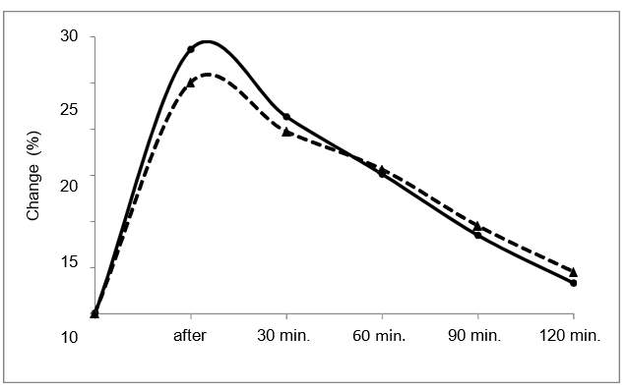
Obrázok/Figure 1 Text, text, text (Times New Roman 12 bold)

Text, text, text, text, text, text, text, text, text, text, text, text, text, text, text, text, text, text, text, text, text, text, text, text, text, text, text, text, text, text, text, text, text, text, text, text, text, text, text, text, text, text, text, text, text, text, text, text, text, text, text, text, text. (Times New Roman, 12, normal)

ZÁVER/CONCLUSION
Text, text, text, text, text, text, text, text, text, text, text, text, text, text, text, text, text, text, text, text, text, text, text, text, text, text, text, text, text, text, text, text, text, text, text, text, text, text, text, text, text, text, text, text, text, text, text, text, text, text, text, text, text, text, text, text. (Times New Roman 12 normal)

LITERATÚRA/REFERENCES
(Times New Roman 10 normal) Príklady citovania/referencing examples:
Barreto, T. A., Andrade, S.C.A., Maciel, J. F., Arcanjo, N. M. O., Madruga, M. S., Meireles, B., Cordeiro, A. M. T., Souza, E. L., Magnani, M. 2016. A Chitosan Coating Containing Essential Oil from Origanum vulgare L. to Control Postharvest Mold Infections and Keep the Quality of Cherry Tomato Fruit. In Frontiers in Microbiology [online], vol. 7, pp. 1724 [cit. 2019-03-30]. ISSN 1664-302X. Dostupné na: doi: 10.3389/fmicb.2016.01724
Liberty, J. T., Ugwuishiwua, B. O., Pukumaband, S. A., Odo, C. E 2013. Principles and application of evaporative cooling systems for fruits and vegetables preservation. In International Journal of Current Engineering and Technology [online], vol. 3, no. 3, pp. 1000-1006 [cit. 2019-03-11]. ISSN 2277 -4106. Dostupné na: http://inpressco.com/wp-content/uploads/2013/08/Paper441000-1006.pdf.
Hegedűsová, A., Mezeyová, I., Andrejiová, A. 2016. Metódy stanovenia vybraných biologicky aktívnych látok. Nitra : Slovenská poľnohospodárska univerzita, 75 s. ISBN 978-80-552-1420-7.
ISO 3433: 2008 Cheese – Determination of fat content - Van Gulik Method
VYHLÁŠKA č. 343/2016 Ministerstva pôdohospodárstva a rozvoja vidieka Slovenskej republiky z 8.decembra 2016 o niektorých výrobkoch z mlieka.

Poďakovanie/Acknowledgments: Text, text, text, text, text, text, text, text.

Kontaktná adresa/Contact address: meno/name priezvisko/surname tituly/degree, katedra/department, fakulta/faculty, univerzita/university, adresa/address

